Задание на самостоятельное выполнение:

1. Создать тест-кейсы для проверки интерфейса регистрации на этом же сайте.

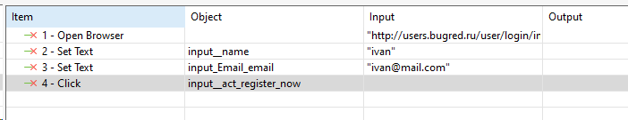

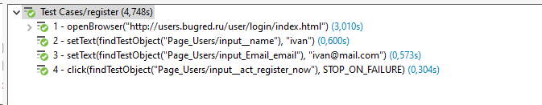



1. Создать тест-кейсы для проверки работы кнопок социальных сетей.

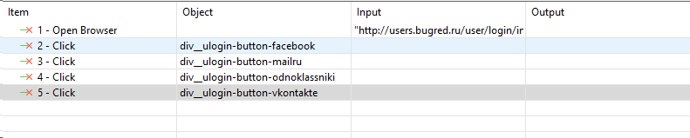

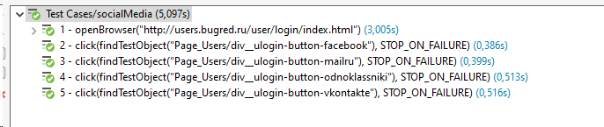



1. Разработайте тест-кейсы для UI-тестирования страницы <https://torgostrov.ru/>
2. Проведите тестирование этой страницы.
3. Тестирование поиска

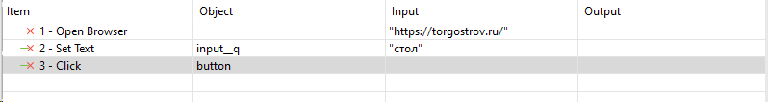



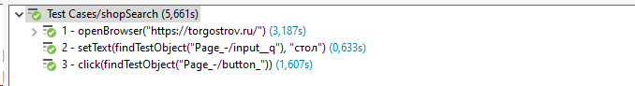

1. Тестирование перехода в корзину



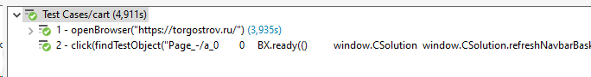

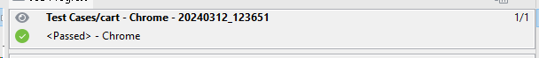

1. Тестирование фильтрации товаров в каталоге и наведении на карточку

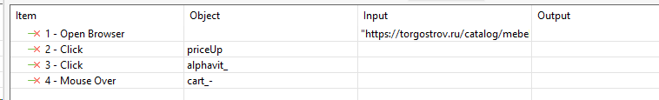

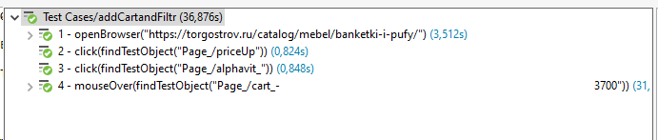

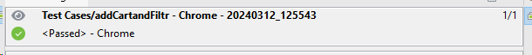

1. Тестирование перехода к категории

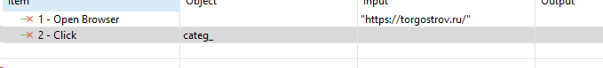



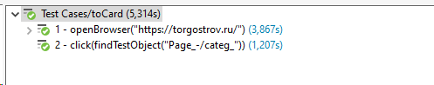

1. Тестирование нажатий на ссылки в футере

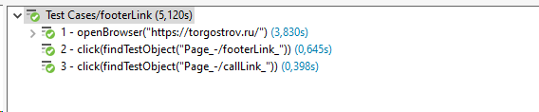

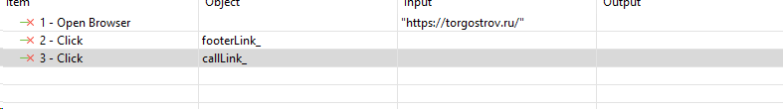

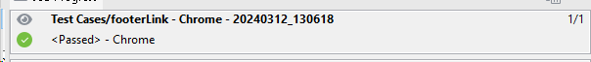

1. Тестирование прокрутки наверх



